МУНИЦИПАЛЬНОЕ БЮДЖЕТНОЕ ОБЩЕОБРАЗОВАТЕЛЬНОЕ УЧЕРЕЖДЕНИЕ
«СРЕДНЯЯ ОБЩЕОБРАЗОВАТЕЛЬНАЯ ШКОЛА №2»

ПРОЕКТ

по предмету «История»
на тему «Крестьянские войны XVII- XVIII веков»

Выполнил(а) учени(ца): 10 «А» класса
(класс, буква)

Дарья Майер

Руководитель:
Алиса Владимировна Михайлова
Учитель истории

Салехард
2020
Оглавление
ВВЕДЕНИЕ 3
1. Причины крестьянских войн в XVII-XVIII веках…………………………………...…… 4

2. ВОССТАНИЯ И ВОЙНЫ
2.1. Восстание под предводительством И.И. Болотникова…………………..……………….6
2.2. Восстание под предводительством Степана Разина……………………………..……….7
2.3. Восстание под предводительством К. Булавина …………………...…………………….9
2.4. Крестьянская война под предводительством Е.Пугачёва…………..…………………...11

Приложение1. (Рабочая тетрадь)………………………………………………………...…….14

СПИСОК ЛИТЕРАТУРЫ……………………………………………………………………24

Введение

История крестьянских войн XVII-XVIII вв. представляет особую сложность для учеников. Данный проект направлен на оказание помощи выпускникам 9,11 классов в подготовке к Государственной Итоговой Аттестации. Выпускным классам будет легче освоить знания о важнейших событиях XVII-XVIII вв, процессах отечественной истории в их взаимосвязи и хронологической преемственности.
Задачи моего проекта состоят в том, чтобы подготовить и систематизировать информацию о крестьянских выступлениях XVII-XVIII вв, подобрать карты, связанные с этими событиями, подготовить задания к картам, продумать содержание рабочей тетради (продукта проекта).
XVII век современники назвали «бунташным». С каждым новым указом ограничивается свобода крестьян, а в 1649г. по Сборному Уложению устанавливается крепостное право.
Ужесточение положения крестьян, введение новых налогов, порядков, ограничение и отмена привилегий казачества- все это вызывало реакцию крестьян, казаков,работных людей. В моем проекте я остановлюсь на крупнейших Крестьянских войнах в России XVII -XVIII вв., а восстании И.Болотникова, С. Разина, К. Булавина и Е. Пугачёва.

Причины крестьянских войн в XVII-XVIII вв.

Крестьянские войны являются характерным явлением феодального общества как ответная мера на ужесточение положения податного сословия.

Основными признаками крестьянских войн были:
1) массовое участие в вооруженной борьбе основной части общества – крестьянства;
2) сопротивление крестьянства охватывает громадную по размерам территорию страны;
3) стихийность крестьянских выступлений;
4) органическое сочетание всех форм борьбы (от скрытого сопротивления до открытой вооруженной борьбы);
5) оформление единых требований восставших, выдвижение из своей среды лидеров;
6) сопротивление крестьянства усилению эксплуатации принимает форму социального протеста (борьба за православную церковь или борьба за «хорошего царя»).

Весьма глубокими были последствия смуты. Самодержавная тираническая модель взаимоотношения власти и общества, воплощенная Иваном Грозным, в условиях изменившейся социальной структуры доказала свою ограниченность. Недовольство охватывало все слои общества: знать и боярство были возмущены урезанием своих родовых прав, дворянство не удовлетворяла политика правительства, неспособное прекратить бегство крестьян, из-за которых они теряли свой доход, православное духовенство было недовольно урезанием своих привилегий и жестким подчинением самодержавной власти.
В начале века страну поразил страшный неурожай. Это бедствие довело основное население страны до полного разорения. Нарастала волна многочисленных волнений и восстаний голодающего простонародья. Правительственным войскам с трудом удавалось подавлять такие «бунты».

Глава 2. Восстания и войны.

2.1 Восстание под предводительством Ивана Исаевича Болотникова.
«Бунташный век» - такую оценку давали современники того времени. В самом начале этого века страну потрясла первая Крестьянская война, достигшая наивысшего подъема в 1606-1607 гг., когда во главе восставших -крестьян, холопов, городской бедноты - встал Иван Исаевич Болотников.

Причины восстания: закрепощение крестьян (Заповедные лета 1581г., Урочные лета 1597г.), голод 1606г.

Участники: холопы, крестьяне, часть казачества, часть дворянства, наемные войска.

Цель восставших: свержение В.И. Шуйского.

Начало восстания: Возмущение против царя Василия Шуйского усиливалось. У воеводы князя Г. Шаховского нашелся даровитый помощник: беглый холоп Иван Болотников, человек решительный, знавший своё дело. Он начал грамотами волновать простой народ, обещал ему волю, богатства с почестями под знаменами Лжедмитрия. К Болотникову начали целыми толпами стекаться беглые холопы, преступники, ушедшие от наказания, и казаки. Так же начали являться люди и другого рода: посадские, служилые, стрельцы из различных городов – люди, верные своей присяге Дмитрию и полагавшие, что они идут биться за правое дело. Восстание Болотникова начался грабежами и убийствами: беглые холопы вымещали на бывших своих господах свои обиды.

Ход восстания и основные события: Царь Василий Шуйский послал против повстанцев воевод Трубецкого и Воротынского. В августе они потерпели поражение около городов Кромы и Елец. В октябре Болотников взял Калугу и двинулся на Коломну, где не смог взять Кремль, зато на севере повстанцы подошли к селу Коломенскому и начали осаду Москвы. Эти события и стали пиком их успехов. В ноябре 1606 года от повстанцев на сторону царя перешел рязанских дворянин Ляпунов и его сторонники. К началу декабря отряды восставших разделились на две части, Болотников отступил к Калуге, а Илья Муромец – к Туле. На рубеже 1606-1607 бои шли с переменным успехом. Битву под Веневом выиграли повстанцы во главе с князем Андреем Телятевским, а сражение около Серебряных Прудов выиграли царские войска. В мае 1607 года в битве на Пчельне вблизи Калуги повстанцы в очередной раз разгромили царские войска и сняли осаду Калуги. С июня 1607 инициатива перешла на сторону царской армии. Повстанцы проиграли битву на Восьме, а в октябре Василий Шуйский взял Тулу. Датой окончания восстания стал октябрь 1607 года.

Причины поражения: неорганизованность повстанцев, неумение крестьян вести военные действия.

Значение: Восстание Болотникова стало первым подобным событием в истории России. Повстанцам удалось на несколько месяцев создать реальную угрозу царской власти в лице Василия Шуйского, но в итоге они потерпели поражение.

2.2 Восстание под предводительством Степана Разина.

Восстание Степана Разина или Крестьянская война 1667-1671 — крупнейшее народное восстание второй половины XVII века. Война восставшего крестьянства и казачества с царскими войсками.

Причины восстания:
- Окончательное закрепощение крестьян, которое было вызвано принятием Соборного уложения 1649 года, начало массового сыска беглых крестьян;
- Ухудшение положения крестьян и посадских людей в связи с увеличением налогов и повинностей, вызванного войнами с Польшей (1654-1657 гг.) и Швецией ( 1656-1658 гг.), бегство людей на юг;
- Скопление бедного казачества и беглого крестьянства на Дону;
- Ухудшение положения служилых людей, охранявших южные рубежи государства;
- Попытки властей ограничить казачью вольницу;

Участники: беднейшее казачество, крестьяне, городская беднота, народы Поволжья.

Цель восставших:
• Отменить крепостное право и полное освобождение крестьян;
• Формирование казачьих войск в составе правительственной армии;
• Уменьшение податей и повинностей, возлагаемых на крестьянство;
• Разрешение на посевы зерновых на Донских и Приволжских землях;
Ход восстания:
1 этап (1667-1669): 1667 год – отряд в тысячу казаков, под предводительством Степана Разина, отправился на Каспийское море в поход «за зипунами», то есть за добычей. Отряд Разина в течении 1667-1669 годов грабил русские и персидские купеческие караваны, нападал на прибрежные персидские города. С богатой добычей разинцы возвратились в Астрахань, а оттуда – на Дон. «Поход за зипунами» был по факту грабительским. Но значение его намного шире. Именно во время этого похода сформировалось ядро разинского войска, а щедрая раздача милостыни простым людям принесла атаману неслыханную популярность.
2 этап (1670-1671): 1670 год, весна – Степан Разин начал новый поход против “бояр-изменников”. Без боя был взят Царицын, жители которого сами с радостью открыли восставшим ворота. Отправленные против разинцев из Астрахани стрельцы перешли на сторону бунтовщиков. Сопротивлявшихся, воеводу и астраханских дворян, перебили. После разинцы направились вверх по Волге. По пути они рассылали “прелестные письма”, призывая простых людей бить бояр, воевод, дворян и приказных. Для того что бы привлечь сторонников Разин распустил слухи о том, что в его войске находятся царевич Алексей Алексеевич и патриарх Никон. Во всех взятых городах Разин вводил управление по образцу казачьего круга.

Причины поражения: Основными причинами поражения восстания Степана Разина были его стихийность и низкая организованность, разобщенность действий крестьян, которые как правило, ограничивались разгромом имения своего собственного барина, отсутствие у бунтовщиков ясно осознаваемых целей. Противоречия между разными социальными группами в лагере восставших.

Значение: Это восстание можно отнести к крестьянским войнам, которые сотрясали Россию XVII века. Этот век получил название «бунтарский век». Восстание Разина — всего лишь один эпизод времени, которое наступило в российском государстве после Смуты.

2.3 Восстание под предводительством Кондратия Булавина.

Восстание Булавина произошло в 1707—1708 годы. Ученые-историки, исследовавшие этот период в истории России, называют казацкий бунт Третьей крестьянской войной. Несмотря на то, что восстание было жестоко подавлено, оно сыграло значительную роль в борьбе казаков и крестьян против произвола царских властей.

Причины восстания:
- Новые налоги. На казаков низовья Дона была возложена постойная повинность, на казаков Верхнего Дона — подводная;
- Покушение московских властей на владения казаков;
- Сыск беглых крестьян на вольных территориях;
- Ограничение самоуправления донского казачества;

Участники: бедное казачество Дона и Запорожья, крестьяне, нищие горожане; угнетенные царскими властями нации: мордва и татары.

Цель восставших:
- принудить правительство вернуть вольность казачеству;
- оставить в составе казачьих отрядов крестьян, примкнувших в результате бегства от помещиков;
- закрепить за казаками право добывать и реализовывать соль;
- уменьшить налоговую подать;
- сократить влияние царских властей на жизнь казачества.
Ход восстания:
1 этап: К началу октября 1707 отряд Булавина насчитывал 150 человек. Однако этого количества хватила для разгрома карателей Юрия Долгорукого, находившихся в Шульгинском городке. В то же время, следуя примеру «булавинцев», небольшие отряды, состоящие из беглецов и казаков, совершают нападения на солдат. Приверженцы царя во главе с атаманом Лукьяном Максимовым и азовским наместником Толстым выступили против армии Булавина. В результате столкновения на реке Айдар, после проведенных переговоров, которые не привели к конечному результату, повстанцы разбежались. Кондратию Булавину пришлось бежать в Запорожскую Сечь, откуда он рассылал письма, призывающие к восстанию. Абсолютную поддержку идеям Булавина высказывают Верхнеломовской и Нижнеломовской уезды, Левобережная и Слободская Украина.
2 этап: Восстание охватывает Тамбовскую губернию. Возникают новые его очаги. В марте 1708г. центром бунта становится Пристанский городок на реке Хопра. Бунтовщики берут Черкасск, Булавина назначают войсковым атаманом. Летом бунт начинается в Повольжье. 7 июня сдаётся Царицын, но казачье войско терпит поражение под Азовом. Начинается череда неудач, посланные правительством войска наступают повсюду, вытесняя восставших с завоёванных ими территорий.
3 этап: В июле 1708г. против Булавина организуют заговор. Среди заговорщиков его ближайшие сподвижники, надеющиеся сдачей атамана заслужить прощение. Булавин в это время готовится к походу на Москву, но организовать его не успевает, 7 июля 1708г. дом, в котором находился атаман, окружили предавшие его казаки во главе с И. Г. Зерщиковым. По одной из версий Булавин застрелился, а по другой, убит казаками. После его смерти во главе бунтовщиков становятся И. Некрасов, Н. Голый, И. Павлов, от похода на Москву отказываются, бунт продолжает в основном в среднем и нижнем течении Волги. Потерпев ряд поражений в августе 1708г. бунтовщики перемещаются на Кубань, отступают во владения крымского хана. В ноябре 1709г. восстание прекращается. Возникают отдельно взятые очаги бунта, но массовых выступлений больше не наблюдается. Основная заслуга в подавлении его принадлежит брату убитого Ю. Долгорукого – В. Долгорукому. Оставшиеся в живых бунтовщики перебираются в Османскую империю.

Причины поражения:
- Отсутствие единой цели и разнородность принимавших участие в бунте людей;
- Отсутствие чёткого понимания причин восстания (одни боролись за вольности казачьи, другие за возвращение права на добычу соли);
- Огромную территорию, охваченную восстанием, было сложно контролировать;
- Отсутствие организованной армии, многие бунтовщики никогда не держали в руках оружие.

Значение: Восстание казаков под предводительством К. Булавина имело важное историческое значение. Впервые люди поднялись не за хорошего царя, а против налогов, несправедливости, ущемления прав. Это первый бунт именно против власти и её решений, не крестьянская война, а способ отстаивания своих прав и свобод.

2.4 Крестьянская война под предводительством Емельяна Пугачёва.

Восстание Емельяна Пугачева1773 — 1775г. — народное восстание во времена царствования Екатерины II. Крупнейшее в истории России. Известно под названиями Крестьянская война, Пугачёвщина, Пугачевский бунт. Происходило в степях Заволжья, Урале, Прикамье, Башкирии. Сопровождалось большими жертвами среди населения тех мест, зверствами со стороны черни, разрухой.

Причины восстания:
- Тяжелейшее положение народа, крепостных крестьян, рабочих уральских заводов;
- Злоупотребление властью государственных чиновников;
- Отдаленность территории восстания от столиц, что рождало вседозволенность местных властей;
- Глубоко укоренившееся в русском обществе недоверие между государством и населением;
- Вера народа в «доброго царя-заступника»;

Участники: Казаки, Крестьяне, Крепостные рабочие, Солдаты гарнизонов Яицкой линии, Народы Поволжья.

Цель восставших:
- Вернуть былую вольность, самостоятельность на ловлю рыбы и добычу соли;
- Прекратить беспредел местной администрации;
- Освободить от гнёта крестьянство, вернуть ему волю и землю;
- Улучшить положение уральских рабочих;
- Увеличить права населения национальных окраин;

Ход крестьянской войны: 1 период. Восстание началось 17 сентября 1773 года.
Перед 80 казаками, посвященными в «тайну» спасения Петра III, был зачитан манифест, и отряд двинулся в путь. Манифест удовлетворял чаяния казаков. 5 октября 1773 года он подошел к губернскому городу Оренбургу. Штурм города оказался безуспешным, началась его шестимесячная осада.
Под Оренбургом повстанческие войска наголову разбили 1,5-тысячный отряд под командованием генерал-майора Кара. Та же участь постигла отряд полковника Чернышова. К восстанию присоединились башкиры во главе с Салаватом Юлаевым, горнозаводские рабочие, приписные к заводам крестьяне. В то же время появление в Казани Кара, позорно бежавшего с поля боя, посеяло панику среди местного дворянства. Тревога охватила столицу империи.
В связи с осадой Оренбурга и длительным стоянием у стен крепости войск, предводителям необходимо было организовать снабжение повстанческой армии продовольствием и вооружением.
При ставке создается орган военной, судебной и административной власти - Военная коллегия, ведавшая распределением имущества, изъятого у дворян, чиновников и духовенства, комплектованием полков, распределением вооружения.
В полковники «царь» жаловал не дворян, а представителей народа. Бывший мастеровой Афанасий Соколов, более известный под прозвищем Хлопуша, стал одним из выдающихся руководителей повстанческой армии, действовавшей в районе заводов Южного Урала. В лагере восставших появились и свои графы. Первым из них был Чика-Зарубин, действовавший под именем «графа Ивана Никифоровича Чернышева».
В месяцы, когда Пугачев был занят осадой Оренбурга, правительственный лагерь интенсивно готовился к борьбе с восставшими. Вместо отстраненного Кара главнокомандующим был назначен генерал Бибиков. Чтобы воодушевить дворян и выразить им свою солидарность, Екатерина объявила себя казанской помещицей.
Первое крупное сражение пугачевцев с карательной армией состоялось 22 марта 1774 года под Татищевой крепостью, оно длилось 6 часов и закончилось полной победой правительственных войск. Потери были быстро восполнены.
После этого поражения начался второй этап крестьянской войны.
Пугачев вынужден был снять осаду Оренбурга. С апреля по июнь главные события крестьянской войны развернулись на территории горнозаводского Урала и Башкирии. Под Троицкой крепостью Пугачев потерпел еще одно поражение, после которого устремился сначала на северо-запад, а затем на запад. Ряды восставших пополнили народы Поволжья: удмурты, марийцы, чуваши. Когда 12 июля 1774г. Пугачев подошел к Казани, в его армии насчитывалось 20 тысяч человек. Городом он овладел, но кремлем, где засели правительственные войска, не успел - на помощь осажденным подоспел Михельсон и нанес повстанцам очередное поражение. 17 июля Пугачев вместе с остатками разбитой армии переправился на правый берег Волги - в районы, населенные крепостными и государственными крестьянами.
Начался третий период крестьянской войны.
Огромное значение в восстановлении численности войска восставших имели манифесты Пугачева. На правобережье Волги крестьянская война разгорелась с новой силой. Пугачев с легкостью занимал города - Курмыш, Темников, Инсар и др., но с такой же легкостью и оставлял их под напором превосходивших сил правительственных войск. Он двинулся к Нижней Волге, где к нему присоединились бурлаки, донские, волжские и украинские казаки. В августе он подошел к Царицыну, но городом не овладел. С небольшим отрядом Пугачев переправился на левый берег Волги, где находившиеся при нем яицкие казаки схватили его и 12 сентября 1774 г. выдали Михельсону, где его ожидала казнь.
Крестьянская война закончилась поражением.

Причины поражения:
- Стихийный, неорганизованный характер восстания;
- Отсутствие чёткой программы действий, организации, вооружения, военной подготовки;
- Восставшие мечтали о « хорошем царе», который бы освободил от гнёта, дал землю в и волю. Они не выступали за свержение основ самодержавия.

Значение: Восстание Пугачёва - самое крупное выступление народа за историю России. Первое крупное совместное выступление казаков, крестьян, работных людей, национальных меньшинств. Восстание заставило Екатерину II и правительство обратить серьёзное внимание на крестьянский вопрос. Пугачёвское восстание показало, как необходимо реформирование в стране.

Приложение 1.

КРЕСТЬЯНСКИЕ ВОЙНЫ XVII-XVIII вв.

Рабочая тетрадь
для подготовки к ГИА по истории

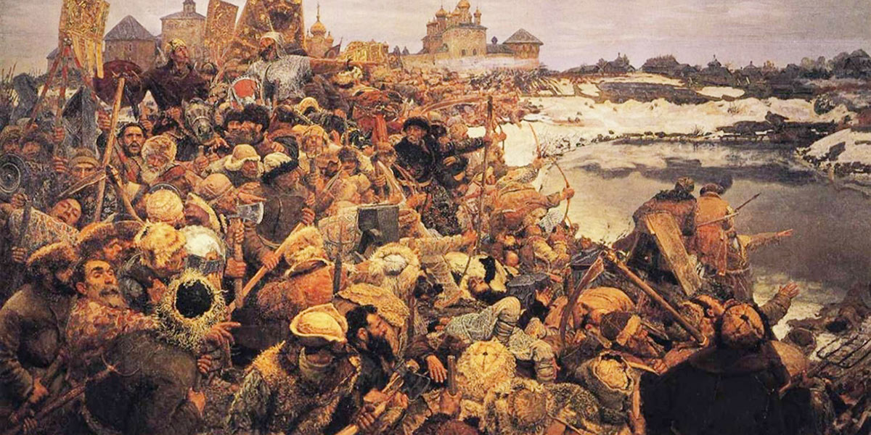
Содержание

1.1. Восстание под предводительством И.И. Болотникова…….3
1.2. Контрольные вопросы по карте……………………….
2.1. Восстание под предводительством Степана Разина…….….7
2.2. Контрольные вопросы по карте………………………………
3.1. Восстание под предводительством К. Булавина…………….9
3.2. Контрольные вопросы по карте……………………………….
4.1. Крестьянская война под предводительством Е.Пугачёва...11
4.2. Контрольные вопросы по карте……………………………….


1.1.Восстание под предводительством И.И. Болотникова. 1606-1607гг.

Причины восстания: закрепощение крестьян (Заповедные лета 1581г., Урочные лета 1597г.), голод 1606г.

Участники: холопы, крестьяне, часть казачества, часть дворянства, наемные войска.

Цель восставших: свержение В.И. Шуйского.

Ход восстания и основные события: Царь Василий Шуйский послал против повстанцев воевод Трубецкого и Воротынского. В августе они потерпели поражение около городов Кромы и Елец. В октябре Болотников взял Калугу и двинулся на Коломну, где не смог взять Кремль, зато на севере повстанцы подошли к селу Коломенскому и начали осаду Москвы. Эти события и стали пиком их успехов. В ноябре 1606 года от повстанцев на сторону царя перешел рязанских дворянин Ляпунов и его сторонники. К началу декабря отряды восставших разделились на две части, Болотников отступил к Калуге, а Илья Муромец – к Туле. На рубеже 1606-1607 бои шли с переменным успехом. Битву под Веневом выиграли повстанцы во главе с князем Андреем Телятевским, а сражение около Серебряных Прудов выиграли царские войска. В мае 1607 года в битве на Пчельне вблизи Калуги повстанцы в очередной раз разгромили царские войска и сняли осаду Калуги. С июня 1607 инициатива перешла на сторону царской армии. Повстанцы проиграли битву на Восьме, а в октябре Василий Шуйский взял Тулу. Датой окончания восстания стал октябрь 1607 года.

Причины поражения: неорганизованность повстанцев, неумение крестьян вести военные действия.

Значение: Восстание Болотникова стало первым подобным событием в истории России. Повстанцам удалось на несколько месяцев создать реальную угрозу царской власти в лице Василия Шуйского, но в итоге они потерпели поражение.



1.2. Контрольные вопросы по карте

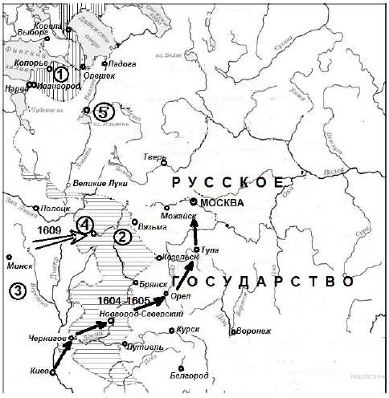

ВОПРОСЫ
1. Напишите название периода в истории отечества, событиям и последствиям которого посвящена данная схема.

2. Напишите название государства, территория которого обозначена на схеме цифрой «3».

3. Какие суждения, относящиеся к событиям, обозначенным на схеме, являются верными? Выберите три суждения.
1) Территория, обозначенная на схеме цифрой «1», в результате событий, обозначенных на схеме, вошла в состав русского государства.
2) В ходе военных действий, которым посвящена схема, защитники обозначенного на схеме цифрой «4» города смогли его оборонять более полутора лет.
3) В начале военного похода, обозначенного на схеме белыми стрелками, русским царём был Фёдор Иванович.
4) Обозначенный на схеме цифрой «5» город в период, которому посвящена схема, подвергся захвату интервентами.
5) Одним из итогов событий периода, которому посвящена схема, стал переход обозначенной на схеме цифрой «2» территории к государству, обозначенному на схеме цифрой «3».
2.1. Восстание под предводительством Степана Разина 1667-1671гг.

Причины восстания: Окончательное закрепощение крестьян, увеличение налогов и повинностей, ухудшение положения служилых людей, попытки властей ограничить казачью вольницу.
Участники: беднейшее казачество, крестьяне, городская беднота, народы Поволжья.
Цель восставших: Отменить крепостное право и полное освобождение крестьян, уменьшение податей и повинностей, децентрализация власти, разрешение на посевы зерновых на Донских и Приволжских землях;
Ход восстания:
1 этап (1667-1669): 1667 год – отряд в тысячу казаков, под предводительством Степана Разина, отправился на Каспийское море в поход за добычей. Отряд Разина в течении 1667-1669 годов грабил русские и персидские купеческие караваны, нападал на прибрежные персидские города. С богатой добычей разинцы возвратились в Астрахань, а оттуда – на Дон. «Поход за зипунами» был по факту грабительским. Именно во время этого похода сформировалось ядро разинского войска, а щедрая раздача милостыни простым людям принесла атаману неслыханную популярность.
2 этап (1670-1671): 1670 год, весна – Степан Разин начал новый поход против “бояр-изменников”. Без боя был взят Царицын. Отправленные против разинцев из Астрахани стрельцы перешли на сторону бунтовщиков. Сопротивлявшихся, воеводу и астраханских дворян, перебили. После разинцы направились вверх по Волге. Для того что бы привлечь сторонников Разин распустил слухи о том, что в его войске находятся царевич Алексей Алексеевич и патриарх Никон. Во всех взятых городах Разин вводил управление по образцу казачьего круга.
Причины поражения: Основными причинами поражения восстания Степана Разина были его стихийность и низкая организованность, разобщенность действий крестьян, которые как правило, ограничивались разгромом имения своего собственного барина, отсутствие у бунтовщиков ясно осознаваемых целей. Противоречия между разными социальными группами в лагере восставших.
Значение: Это восстание можно отнести к крестьянским войнам, которые сотрясали Россию XVII века. Этот век получил название «бунтарский век». Восстание Разина — всего лишь один эпизод времени, которое наступило в российском государстве после Смуты.

2.2. Контрольные вопросы по карте

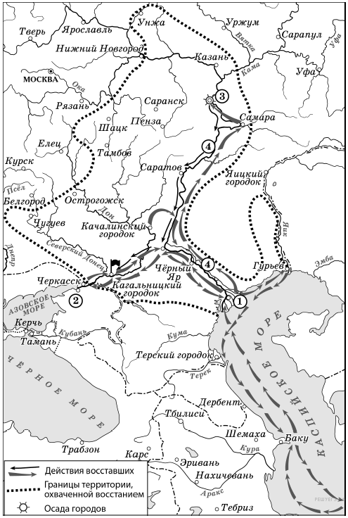
ВОПРОСЫ

1. Укажите название реки, дважды обозначенной на схеме цифрой «4».

2. Укажите фамилию предводителя восстания, район которого обозначен на схеме пунктиром.

3. Какие суждения, относящиеся к схеме, являются верными? Выберите три суждения.

1) Восставшие, действия которых обозначены на схеме, захватили Уфу.
2) Цифрой «3» на схеме обозначен город Симбирск.
3) Цифрой «1» на схеме обозначен город Архангельск.
4) Чёрным флажком на схеме обозначено место пленения предводителя восстания, район которого обозначен на схеме.
5) Цифрой «2» на схеме обозначен город, который впервые вошёл в состав Российского государства в том же веке, когда произошли обозначенные на схеме события.
3.1. Восстание под предводительством К. Булавина 1707-1708гг.

Причины восстания: Новые налоги, покушение московских властей на владения казаков, сыск беглых крестьян на вольных территориях, ограничение самоуправления донского казачества.

Участники: бедное казачество Дона и Запорожья, крестьяне, нищие горожане, угнетенные царскими властями нации: мордва и татары.

Цель восставших: принудить правительство вернуть вольность казачеству, закрепить за казаками право добывать и реализовывать соль, уменьшить налоговую подать, сократить влияние царских властей на жизнь казачества.
Ход восстания: в 1707г. На Дон приехал подполковник князь Ю.В. Долгорукий с целью возращения беглецов. Возглавил недовольных Кондратий Булавин. После поражения от атамана Максимова, Булавин бежал в Запорожскую Сечь, где начал призывать запорожцев присоединиться к восстанию.
В 1708г. Центром восстания становится река Хопер. Неудача в сражении на Волге. Неудачный штурм Азова в начале июля 1708г. Булавина застрелили заговорщики, но восстание продолжил атаман Некрасов. В августе 1708г. Повстанцы после ряда поражений ушли на Кубань, во владения Османской империи.

Причины поражения: Отсутствие единой цели, отсутствие чёткого понимания причин восстания, огромную территорию, охваченную восстанием, было сложно контролировать, отсутствие организованной армии.

Значение: Восстание казаков под предводительством К. Булавина имело важное историческое значение. Впервые люди поднялись не за хорошего царя, а против налогов, несправедливости, ущемления прав. Это первый бунт именно против власти и её решений, не крестьянская война, а способ отстаивания своих прав и свобод.

3.2. Контрольные вопросы по карте

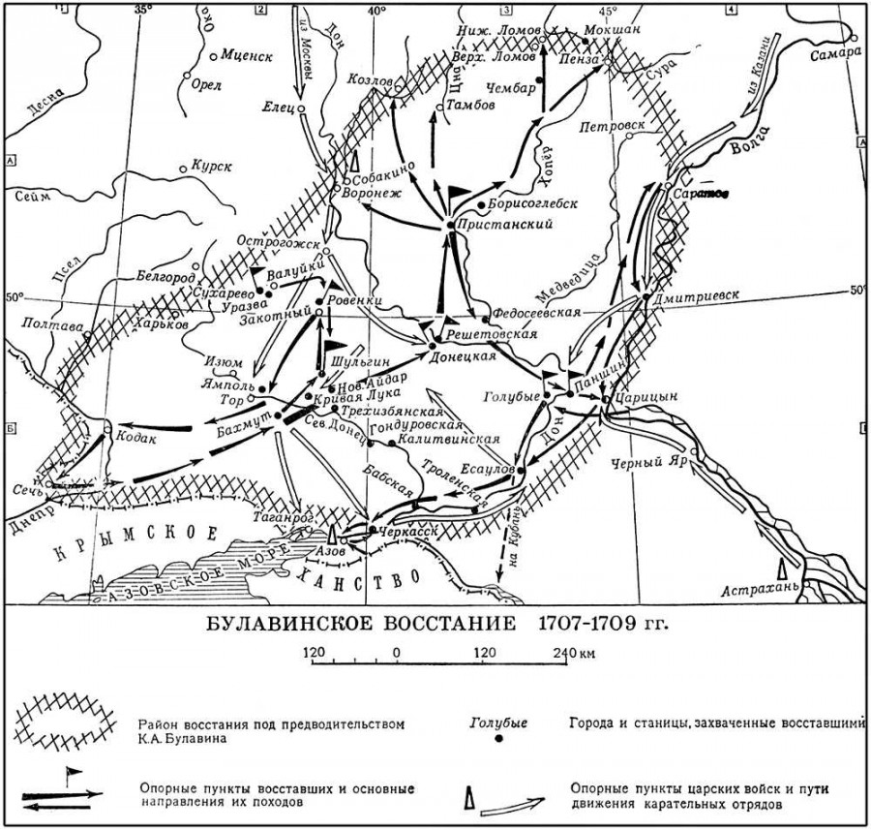

ВОПРОСЫ

1. Какое население преобладало на территории, охваченной восстанием?

2. Какой крупный населённый пункт, имевший стратегическое значение, был захвачен восставшими на Волге?

3. Определите, где началось восстание?

4. Какие районы страны охватило восстание?

4.1. Крестьянская война под предводительством Пугачёва 1773-1775гг.

Причины восстания: Тяжелейшее положение народа, крепостных крестьян, злоупотребление властью государственных чиновников, вера народа в «доброго царя-заступника».
Участники: Казаки, Крестьяне, Крепостные рабочие, Солдаты гарнизонов Яицкой линии, Народы Поволжья.
Цель восставших: прекратить беспредел местной администрации, освободить от гнёта крестьянство, вернуть ему волю и землю, улучшить положение уральских рабочих, увеличить права населения национальных окраин.
Ход крестьянской войны: 1 период. Восстание началось 17 сентября 1773 года.
Перед 80 казаками, посвященными в «тайну» спасения Петра III, был зачитан манифест, и отряд двинулся в путь. Осада Оренбурга - отряд, посланный на помощь осаждённым был разбит Пугачёвым. Та же участь постигла отряд полковника Чернышова. К восстанию присоединились Башкиры, под предводительством С. Юлаевым.
22 марта 1774г. – генерал Бибиков разбил Пугачёва под Татищевой крепостью.
Май 1774г. – новое поражение Пугачёва у Троицкой крепости.
Июль 1774г. – взята Казань (кроме Кремля).
Разгром у Казани со стороны войск генерала Михельсона. Пугачёв отступает на юг.
Август 1774г. – Пугачёв разбит под Царицыным.
10 января 1775г. – казнён на красной площади в Москве.
Река Яик переименована в Урал.
Крестьянская война закончилась поражением.
Причины поражения: Стихийный, неорганизованный характер восстания, отсутствие чёткой программы действий, организации, вооружения, военной подготовки.
Значение: Восстание Пугачёва - самое крупное выступление народа за историю России. Первое крупное совместное выступление казаков, крестьян, работных людей, национальных меньшинств. Восстание заставило Екатерину II и правительство обратить серьёзное внимание на крестьянский вопрос. Пугачёвское восстание показало, как необходимо реформирование в стране.

3.2. Контрольные вопросы по карте

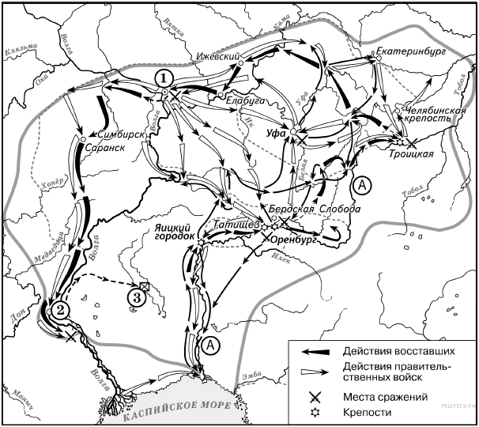

ВОПРОСЫ

1. Напишите название реки, обозначенной буквой «А», после завершения изображённых на схеме событий.

2. Укажите век, в котором происходили события, обозначенные на схеме. Ответ запишите словом.

3. Назовите императора (императрицу), в чьё правление происходили события, обозначенные на схеме стрелками.

4. Заполните пропуск в предложении: «События, обозначенные на схеме стрелками, произошли в тысяча семьсот _____ годах». Ответ запишите словом.

Список литературы и ресурсов

1. Смирнов И. И. Восстание Болотникова. 1606—1607. 2-е изд. — М., 1951
2. Смирнов И. И. Краткий очерк истории восстания Болотникова. — М.: Гос. изд-во политической литературы, 1953;
3. Крестьянская война под предводительством Степана Разина. Сборник документов. М., 1954-1976.
4. Зимин А. А. Некоторые вопросы истории Крестьянской воины в России в начале XVII века // Вопросы истории. 1958.
5. .Корецкий В. И. Из истории Крестьянской воины в России начала XVII века // Вопросы истории. 1959.
6. Крестьянские войны в России XVII—XVIII вв. — М.; Л., 1966;
7. Буганов В.И. «Розыскное дело» Степана Разина/История Отечества. 1994.
8 . Буганов В.И. Разин и разинцы. М., 1995.
9. Зуев М.Н. История России. М., 1998.
10. Пугачёва восстание 1773–1775 // Большая российская энциклопедия : [в 35 т.] / гл. ред. Ю. С. Осипов. — М. : Большая российская энциклопедия, 2004.
11. .Паскаль П. Пугачёвский бунт. — Уфа: Издательство ИП Галиуллин Д. А., 2010.

